

**『奉仕を通じて　平和を』　Peace Through Service**

RI会長　田中　作次　　第2590地区ガバナー　露木　雄二



川崎中原ロータリークラブ会報

川崎中原ロータリークラブ会報

**KAWASAKI　NAKAHARA　R.C. WEEKLY／2012～2013**

**会長・若狭 滋則　 幹事・戸張 裕康　会場監督・高瀬 建夫　会報委員長・河合　束**

**事務所・〒211-0063川崎市中原区小杉町3-70-4 ホーユウパレス武蔵小杉104**

**TEL.044-722-7282　FAX.044-722-0066　E-mail:info@nakahara-rotaryclub.jp**

**◆例会場　ホテル精養軒　木曜日PM12:30～（第2週AM7:30～）TEL:044-711-8855（東横線 武蔵小杉駅徒歩3分）**



**第1211回 （本年度32回）**

**平成 25年 3月 7日（木）**

**識 字 率 向 上 解 月 間**

**点　　鐘　若狭　滋則 会長**

**司　　会　鈴木　次男 会場監督**

**斉唱・唱和 「君が代・奉仕の理想」**

**お客様紹介　若狭　滋則 会長**

　お見えになりませんでした。

**会員お祝い　　おめでとうございます ♪**

**田辺　清夫 会員**

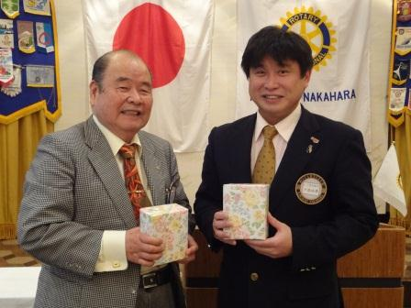

**(3月11日生)**

**戸張　裕康 会員**

**(3月31日生)**

**会員出席報告 市川　功一 出席委員**

|  |  |  |  |  |  |
| --- | --- | --- | --- | --- | --- |
| 本 日 | 会 員 数 | 出 席 | | 欠 席 | 出 席 率 |
| ２１名 | １７名 | | ４名 | ８９．４７％ |
| 前々回(2月21日)欠席4名 | | | Make up1名 | | ９４．７４％ |

本日の欠席者　河合 束 会員、松川 正二郎 会員

**会長報告**　**若狭 滋則 会長(3月14日)**

◆理事会報告

　①3月28日(木)ドイツ大使館訪問、

4月25日(木)ドイツ公使来訪時の確認

　②原　秀元会員より、定款第9条第3節(ｂ)による出席免除の申請がありました。　⇒承認

　③3月・4月のプログラム承認

　　・3/21 休会

　　・3/28 ドイツ大使館訪問　東急武蔵小杉駅

渋谷方面ホーム前方　集合10時45分

　　・4/4 会員お祝い

卓話：市川Ｒ情報･広報委員長

　　・4/11　早朝例会　会員卓話　　若狭滋則会員

山田一之会員、山本　剛会員

・4/18　卓話：川崎いのちの電話　井田光政様

・4/25　卓話：ドイツ公使

ルッツ Ｈ･ゲアゲンス様

　④5月23日(木)　奥寺康彦氏の卓話承認

例会場：クイーンアリス

　⑤プログラム内容により、近隣クラブへ例会案内をお送りする件　⇒承認

⑥東日本大震災 被災地支援　今年で3年目

会員１人10,000円以上でご協力をお願いする。

⑦親睦旅行は行えないようなので、ファイナル例会

にて何か検討する。

１．地区Ｒ情報･広報･ＩＴ委員会制作の「ロータリ ークラブを知っていますか？」10冊が届いております。新会員勧誘時に、ロータリーや当地区についてご説明頂く際の資料として作成。

月末には地区のホームページにも掲載予定です。併せてご活用いただければとの事です。

２．川崎大師RCより、創立40周年記念式典の礼状

　　が届いております。

**幹事報告　戸張 裕康 幹事(3月14日)**

１．地区からの来信

　①研究グループ交換（ＧＳＥ）派遣チーム結団式・壮行会のご案内が届いております。

　　日時：2013年4月12日(金)　18：00-20：00

　　場所：新横浜国際ホテル

※出席依頼：会長・幹事・財団委員長

　②2011-12年度　年次報告書（回覧）

　③インターアクト海外研修の報告書（回覧）

２．他クラブ例会臨時変更のお知らせ

●川崎中央RC

4月 1 日(月) 夜間の予定を昼例会に変更

点鐘12：30

4月 8 日(月) お花見例会　若宮八幡宮

点鐘18：30

4月29日(月･祝)　休会

３．他クラブ会報の回覧

川崎南RC、川崎中RC、川崎とどろきRC

４．次週3月21日(木)は、休会です。

　　3月28日(木)ドイツ大使館移動例会については、直前に再度確認ＦＡＸを入れさせて頂きます。

**卓　　話　　「社会奉仕について」**

**◆歌崎 勅男 会員**

　ロータリーの社会奉仕とは基本的に何かということを手続き要覧を読ませていただきます。

「地域社会における奉仕の機会を定期的に調査し、各クラブ会員に地域のニーズを検討させること」「社会奉仕プロジェクトを実施するに当たっては、会員の得意とする職業上の能力や趣味の力を生かすこと」「どのようにささやかであっても、あらゆる社会奉仕活動が重要であると認識し、地域のニーズを汲みクラブの立場や力量を勘案しプロジェクトを始める」「社会奉仕プロジェクトの実行に当たっては望ましく、また実現可能な限り必要とされる資金や人材の提供まで含め地域社会に参加を求めること」「社会奉仕目標を達成するためにＲＩの方針に沿って他団体と協力すること」「社会奉仕プロジェクトが一般社会の人々に認められるようにすること」「社会奉仕活動において他の団体の共同参加を促進する触媒としての役割を果たすこと」など。（会報の構成上、10項目のうち何点か抜粋させていただきました。）社会奉仕は、｢超我の奉仕｣を実践する機会であり、公共のために奉仕することは、ロータリアンの社会的責務でもあると書かれています。皆様もロータリーを通じての社会奉仕、また地域社会の組織に入っての奉仕活動もされていると思います。ロータリアンの社会的責務である社会奉仕を実践し、また事業家として様々な組織に携わり色々な形の社会奉仕を継続していけたらと思います。

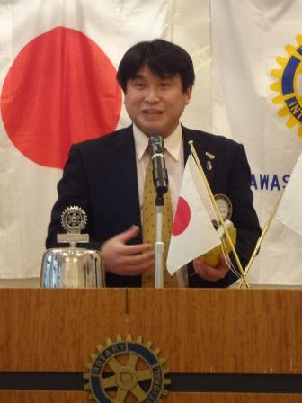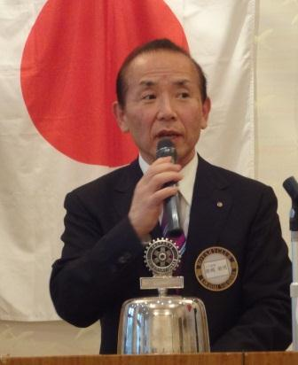

◆**小林 克司 会員**

　先日、日本経済新聞の「シニアが拓く」という記事を読みました。団塊の世代が退職後の居場所を探しているという内容でした。日本の成長を支えてきた団塊世代約1千人の意識調査で、今後何を重視したいかの問いに、男性3人に1人が「地域貢献」4人に1人が「社会貢献」と答え、会社に代わる居場所を探す人が多いということでした。そんな団塊世代を対象にした様々なイベントが行われているそうです。会場内には子育て支援や福祉活動に取り組むブースが並び、会社一筋に半生を過ごしてきた人達をスカウトするそうです。経理・企画・営業など現役時代の経験を生かし地域貢献・社会貢献するという考えを持った団塊世代が多いそうですこの5年間で158万人が退職を迎えると試算されています。多様な価値観を持つ世代がシニアに加わり厚みも深みも増してくる。そんな人達が第2の人生として地域や社会に貢献するのは素晴らしく力強いことだと思います。入会して半年近く経ちますが、この卓話の機会にロータリーについて自分なりに調べてみました。その中に「会員同士の親睦を深め自己啓発を進めながら、自分の職業を生かし世界や地域へ奉仕することを目指している」とありました。中原ロータリーで行っている「川崎いのちの電話」｢アシスト｣支援、東日本災害支援、地域の防犯ネット配布など素晴らしい支援だと思います。社会貢献をしたいという団塊世代とロータリーとで何かコラボできないかと、ふと考えしまう、そんな記事でした。

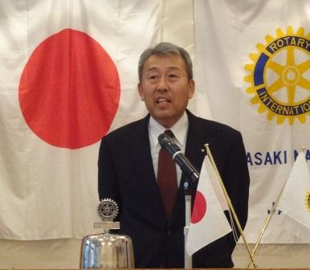

**◆戸張 裕康 会員**

　私は地元で血液対策委員会というのを4年間させていただいています。血液対策ということで、武蔵小杉駅前で川崎とどろきＲＣと川崎中ＲＣが、赤十字の車を使い献血活動をしています。400ccの血液で23人位の血液を取らないと経費の方がかかってしまうようで、たくさんの方々にご協力いただきたいと言っていました。何年かに一遍回ってくるというシステムはどうかなと思っています。　他に鈴虫祭りというのを毎年まんが寺で行っています。これは川崎北ＲＣ、川崎工場協会、川崎北法人会が協賛していて、私は若手会の方から参加しています。鈴虫は飼育が難しいため、鈴虫を通して命の大切さを教えたいということで行われています。昨年で30周年を迎えました。正直最初は人数集めで参加していましたが、今は継続して参加でき良かったと思っています。　あと個人的に大事だと思っているのが、書き損じ葉書を送るチャイルドファンドです。自分たちが書き損じてしまった葉書で支援が出来る。凄いことだと思います。皆様から定期的に集めたいと思っていますのでご協力お願いします。

　また当クラブで行っている大船渡ＲＣへの支援も、他機関を通さず直接届くように行い、目に見える支援ができているのではないかと思います。これからもこのような支援を継続して行っていきたいと思います。

**ニコニコ報告　市川　功一 出席委員**

**若狭 滋則 会長・戸張 裕康 幹事**

WBC日本の第１ラウンドは２位通過で何とかなりました。野球はやってみなければわからないとあらためて感じました。日本のつなぐ野球があれば７０％以上は３連覇出来るのではと思っています。オリンピックも２０２０年、是非日本の会場でのゲームをみてみたいです。

**都倉 八重子会員**

上野の東京都美術館で、３月２２日～２７日までお花の作品が展示されることになりました。お花見をしながら、是非いらして下さいね。

**親睦委員会一同**

急に春らしい気候になりました。梅の花もほころび、やっと寒さの厳しかった冬が終わった感じがしております。

**「みんなニコニコ」**

**島田 叔昌会員・小林 克司会員・田辺 清春会員**

**小泉 正博会員・高瀬 建夫会員・鈴木 次男会員山田 一之会員・山本 剛会員**

|  |  |  |  |  |
| --- | --- | --- | --- | --- |
| ニコニコボックス | 本日 | 12,000円 | 累計 | 594,729円 |
| 記念日ニコニコ | 本日 | 10,000円 | 累計 | 70,000円 |